Semaine du 24/04/2023 3C 3D

1. Questions réponses sur le DNB p 43
DNB blanc p 43 Correction
Correction TP ions

2. DS chp I et II

3. Leçon finale de chimie
Chapitre III : Acides, bases et transformations chimiques
I. Mesure de pH de quelques solutions usuelles
Le pH se mesure avec un pHmètre ou un indicateur coloré.
pH mètre :
Papier pH :
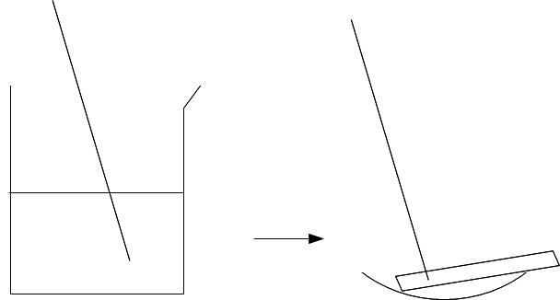
Le pH d'une solution aqueuse est une grandeur sans unité qui précise le caractère acide (0 ≤ pH < 7), neutre (pH = 7) ou basique (7 < pH ≤ 14).
Le pH d'une solution aqueuse est un nombre toujours compris entre 0 et 14.
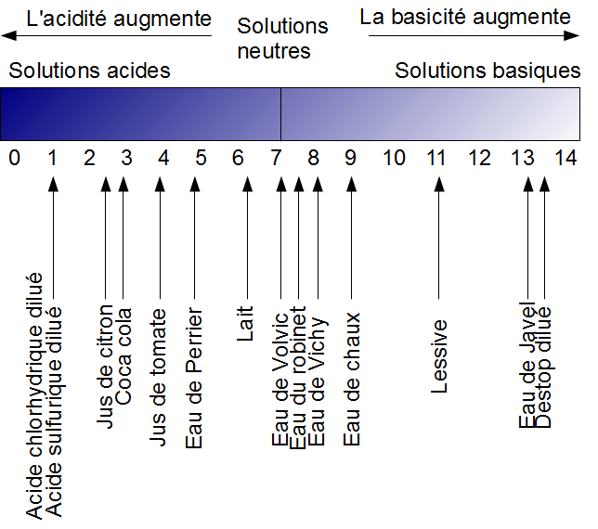
Le Coca Cola est un acide.
Le Coca Cola est acide.
La soude est une base.
La soude est basique.
II. Quelle est l'origine de l'acidité ou de la basicité ?
Le responsable de l'acidité d'une solution aqueuse est l'ion hydrogène. Le responsable de la basicité est l'ion hydroxyde.
Une solution chimiquement neutre contient, parmi un très grand nombre de molécules d'eau, autant d'ions H+ que d'ions HO- .
Une solution acide contient beaucoup plus d'ions H+ que d'ions HO- ; une solution basique contient beaucoup moins d'ions H+ que d'ions HO- .
Le Coca Cola contient plus d'ions hydrogène que d'ions hydroxyde.
La soude contient plus d'ions hydroxyde que d'ions hydrogène.
III. Précaution à prendre avec les acides et les bases
Certains acides, comme l'acide chlorhydrique, sont dangereux. Leur dilution dans l'eau est très exothermique (dégage beaucoup de chaleur). C'est pourquoi, pour effectuer une dilution, il faut toujours verser, avec beaucoup de précautions, l'acide dans l'eau, mais JAMAIS l'inverse. Il en est exactement de même pour les bases.
On ne donne pas à boire à un acide.
Les solutions acides ou basiques concentrées sont corrosives.
Consignes de sécurité:
- L'usage de gants et de lunettes de protection est nécessaire.
- Éviter tout contact avec la peau, les yeux.
- Ne jamais mélanger à d'autres produits dans l'ignorance.
- Ne pas évacuer dans l'évier de solutions très concentrées.
IV. Dilution d'une solution acide.
Lors d'une dilution d'une solution acide, le pH augmente. Il atteint au maximum la valeur pH = 7.

V. Transformation chimique
1. Quels sont les ions présents dans l'acide chlorhydrique ?
Les ions présents dans l'acide chlorhydrique sont :
- l'ion hydrogène H+
- l'ion chlorure Cl-

4. A faire pour la prochaine fois
Activité 2 p 48
DS sur toute la chimie du cycle 4

